# ARCHIVOS SITEMATIZADOS DE DATOS.

Módulo Usuarios.

Proceso encargado del control de los usuarios registrados en la base de datos.

Este proceso se rige por el número de cedula del usuario, por lo que no permite la duplicación de datos.

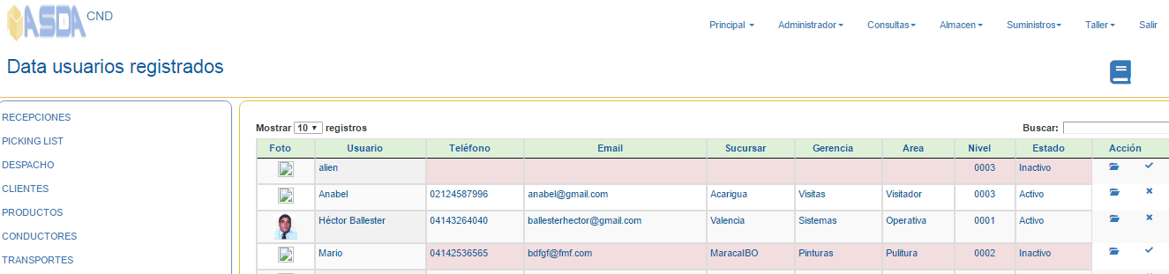

Los usuarios deben registrarse en la pantalla de ingreso y posteriormente el jefe de área deberá asignar un nivel de autorización, sin este dato no podrá interactuar con los módulos.

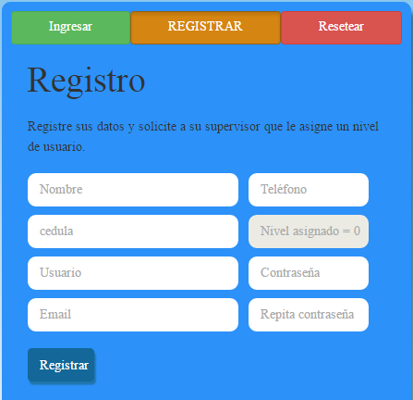

En la tabla, los usuarios inactivos se resaltan en rojo, los mismos no son tomados en cuenta en los otros procesos.

Niveles de autorización.

1. Nivel inicial, no tiene autorización a ingresar al sistema, hasta que le sea asignado un nivel.
2. Solo puede ser asignado por el administrador del ASDA. Tiene acceso a todos los módulos y procesos, pudiendo ingresar o actualizar cualquier dato.
   1. Este nivel se asigna a los gerentes y al administrador del sistema.
3. Se asigna a los jefes de área. Autorizan el ingreso y modificación de los datos de todos los clientes, la modificación del estatus y nivel de los usuarios.
4. Se asigna a los usuarios que interactuaran con los diferentes módulos del sistema, salvo los expresamente asignados a los niveles 1 y 2.

El sistema puede aceptar nuevos parámetros, requeridos en los procesos, para lo cual se deben hacer los respectivos requerimientos.

 Activar el manual.

* proceso que activa la data para actualizar el nivel de autorización.

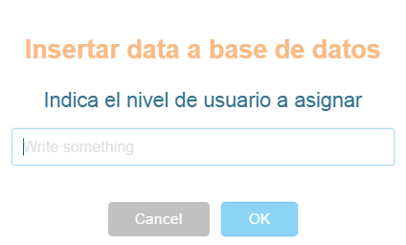

* Activa la data del usuario.

Inactiva la data del usuario.



Este módulo refleja la foto del usuario, para lo cual se requiere que las mismas sean enviada al administrador del sistema con el siguiente formato:

Número de cedula.jpg